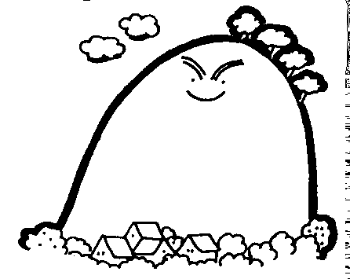
宜蘭縣礁溪鄉四結國民小學校外教學

跑馬古道踏察學習手冊

班 級： 年 班
姓 名：
指導老師：

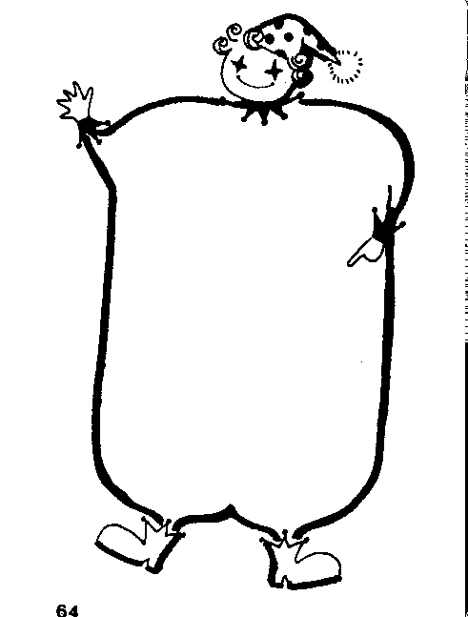
行前準備

◎我要帶些什麼？
□穿著運動服裝、攜帶一條擦汗的毛巾。
□後背式背包。
□依季節氣候穿著適當的服裝，春秋季要記得帶件外套，夏季可多帶一件衣服備換。
□遮陽遮雨用具，例如：帽子、雨傘或雨衣。
□飲水、小點心。
- 照相機、數位相機或望遠鏡可選擇攜帶，可
拍攝景物、古蹟或觀賞昆蟲、賞景物。
- 帶一枝筆、一本筆記本或學習手冊，可沿途紀錄
所看到的事物。
- 個人專用藥物，例如暈車藥、防蚊液、蚊蟲咬傷
消腫止癢藥等。

◎沿途中我要做到？
□仔細觀察、用心體會，記得『安全第一』。
□不亂丟垃圾並把自己的垃圾帶回家。
□不亂動蜂窩、蟻窩。
- 不留下不該留的痕跡。〈例如在任何樹幹或石頭上
面刻字〉
- 帶著一顆愉快的心出發了！

一、走完跑馬古道全程之後，你還記得沿途經過哪些地點嗎？請你在空格中填上地名.

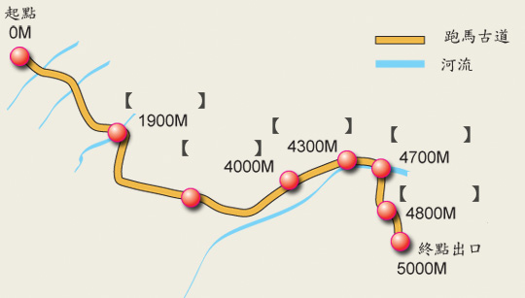


※小提示：我們曾經經過下列地點喔！
瓷石場 猴洞坑石碑 十一股溪便橋
日據時代派出所 麻竹坑山神廟
流籠索道
二、古人以一塊石板當作山神，保佑來往跑馬古道的人。如
果是你，你會希望誰來保護你呢？請你試著畫出你心目中的山神，並敘述它的特徵。
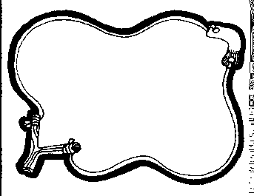

三、老師講解了跑馬古道的歷史，或者自己查詢資料得知，請把你所了解的跑馬古道，用自己的話寫下來。(小提示：你可以根據什麼時候開始有這條道路？為什麼會有跑馬古道？跑馬古道因為生活型態的不同而有哪些名稱？……等等要點來寫)
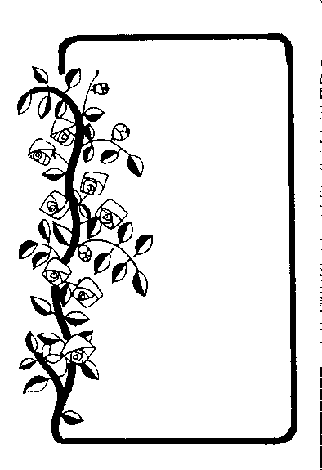

四、站在跑馬古道俯視山下，你看到什麼情景？請你先拍照或存檔在腦海中，回到學校之後用素描或彩繪的方式畫出來。

五、請你找出跑馬古道中常見的2種植物，拍下或畫下它美
麗的身影，並依植物的特徵，用一段話來形容。

植物名稱 | 植物名稱
植物身影 | 植物身影
我的形容 | 我的形容
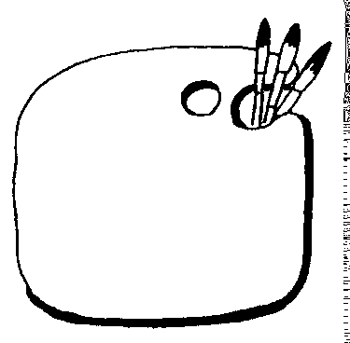
六、請你把在跑馬古道觀察到、體驗到、感動過或是聯想到
的事情，自由的寫下來。（可配圖，50字以上）

七、辛苦完成了跑馬古道學習手冊，請你拿這本學習手冊跟
你的家人或朋友共同欣賞，並請他（她）寫下他（她）的看法、意見或感受。
分享者姓名
他的看法、意見或感受：
分享者姓名
他的看法、意見或感受：


這是我的傑作喔！裡面有我用心學習的紀錄，這是我成長的足跡。
教學設計群：
劉怡瑩老師 吳兩賜老師 陳美英老師
陳玉森老師 吳億洳老師 林淑君老師

